Министерство науки и высшего образования Российской Федерации

Федеральное государственное автономное образовательное учреждение высшего образования

«Национальный исследовательский университет ИТМО»

*Факультет Программной инженерии и компьютерной техники*

**Лабораторная работа**

**№3**

Вариант №31324

Группа: P3132

Выполнил: Волков Г. А.

Проверил:

Барсуков И.А.

г. Санкт-Петербург

2022г.

Оглавление

Оглавление 2

Задание 3

Исходный код программы 4

Описание программы 4

ОПИ и ОДЗ 5

Вывод 7

Задание

По выданному преподавателем варианту восстановить текст заданного варианта программы, определить предназначение и составить описание программы, определить область представления и область допустимых значений исходных данных и результата, выполнить трассировку программы.

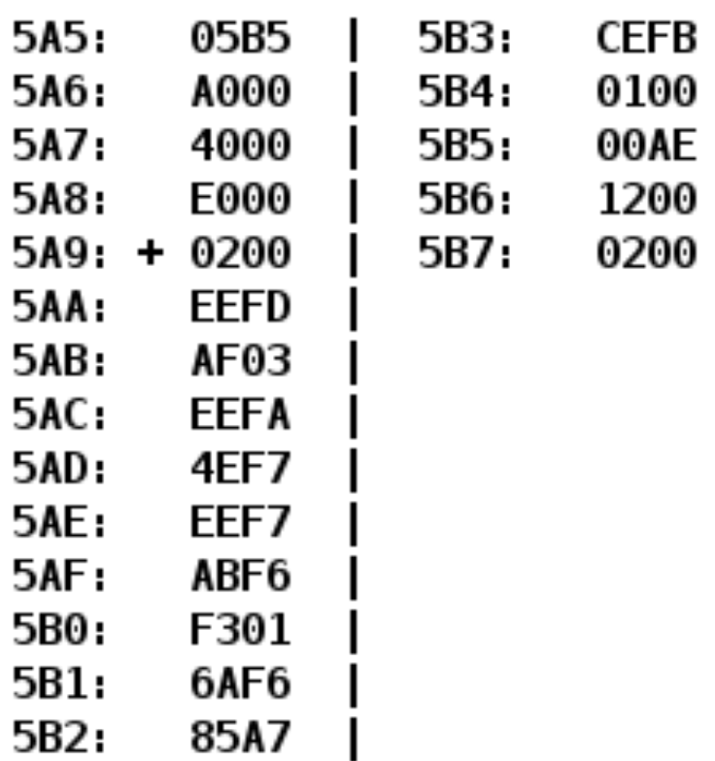

Исходный код программы

|  |  |  |  |
| --- | --- | --- | --- |
| Адрес | Код программы | Мнемоника | Комментарий |
| 5A5 | 05B5 | A | Указатель на конец массива |
| 5A6 | A000 | B | Указатель на ячейки массива |
| 5A7 | 4000 | C | Счётчик (размер массива) |
| 5A8 | E000 | D | Результат программы |
| 5A9 | (+)0200 | CLA | Очистка аккумулятора |
| 5AA | EEFD | ST D | AC -> D |
| 5AB | AF03 | LD #0x03 | Прямая абсолютная загрузка числа 0003 в AC |
| 5AC | EEFA | ST C | AC->C |
| 5AD | 4EF7 | ADD A | A+AC->AC |
| 5AE | EEF7 | ST B | AC->B |
| 5AF | ABF6 | E: LD –(B) | Значение ячейки 5A6 уменьшается на 1, это значение используется как адрес операнда, который будет загружен в память(в данном случае 5A6). |
| 5B0 | F301 | BPL(BNC) | Если значение аккумулятора больше нуля, то следующая команда будет по адресу 5B2 |
| 5B1 | 6AF6 | SUB +(5A8) | От аккумулятора отнять значение ячейки по адресу, хранящемуся в ячейке 5A8 и увеличивает значение ячейки на единицу |
| 5B2 | 85A7 | LOOP 5A7 | Уменьшает значение 0x5A7 на 1, если значение 0x5A7 <= 0, то переход на адрес 5B4 |
| 5B3 | CEFB | JUMP 5AF | Следующая команда будет по адресу 5AF |
| 5B4 | 0100 | HLT | Остановка тактового генератора |
| 5B5 | 00AE | X3 | Массив (Из трёх ячеек) |
| 5B6 | 1200 | X2 |
| 5B7 | 0200 | X1 |

Описание программы

Программа проходит по всем элементам массива (5B7, 5B6, 5B5) и в ячейку 5А8 записывает количество отрицательных элементов массива

ОПИ и ОДЗ

X1, X2, X3 - знаковые 16-ти разрядные числа.

(-215 <= X1, X2, X3 <= 215-1)

Трассировка программы с числами 2413, 55D5, 32CB

|  |  |  |  |  |  |  |  |  |  |  |  |  |
| --- | --- | --- | --- | --- | --- | --- | --- | --- | --- | --- | --- | --- |
| Адр | Знчн | IP | CR | AR | DR | SP | BR | AC | PS | NZVC | Адр | Знчн |
| 5A9 | 0200 | 5A9 | 0000 | 000 | 0000 | 000 | 0000 | 0000 | 004 | 0100 |  |  |
| 5A9 | 0200 | 5AA | 0200 | 5A9 | 0200 | 000 | 05A9 | 0000 | 004 | 0100 |  |  |
| 5AA | EEFD | 5AB | EEFD | 5A8 | 0000 | 000 | FFFD | 0000 | 004 | 0100 | 5A8 | 0000 |
| 5AB | AF03 | 5AC | AF03 | 5AB | 0003 | 000 | 0003 | 0003 | 000 | 0000 |  |  |
| 5AC | EEFA | 5AD | EEFA | 5A7 | 0003 | 000 | FFFA | 0003 | 000 | 0000 | 5A7 | 0003 |
| 5AD | 4EF7 | 5AE | 4EF7 | 5A5 | 05B5 | 000 | FFF7 | 05B8 | 000 | 0000 |  |  |
| 5AE | EEF7 | 5AF | EEF7 | 5A6 | 05B8 | 000 | FFF7 | 05B8 | 000 | 0000 | 5A6 | 05B8 |
| 5AF | ABF6 | 5B0 | ABF6 | 5B7 | 32CB | 000 | FFF6 | 32CB | 000 | 0000 | 5A6 | 05B7 |
| 5B0 | F301 | 5B2 | F301 | 5B0 | F301 | 000 | 0001 | 32CB | 000 | 0000 |  |  |
| 5B2 | 85A7 | 5B3 | 85A7 | 5A7 | 0002 | 000 | 0001 | 32CB | 000 | 0000 | 5A7 | 0002 |
| 5B3 | CEFB | 5AF | CEFB | 5B3 | 05AF | 000 | FFFB | 32CB | 000 | 0000 |  |  |
| 5AF | ABF6 | 5B0 | ABF6 | 5B6 | 55D5 | 000 | FFF6 | 55D5 | 000 | 0000 | 5A6 | 05B6 |
| 5B0 | F301 | 5B2 | F301 | 5B0 | F301 | 000 | 0001 | 55D5 | 000 | 0000 |  |  |
| 5B2 | 85A7 | 5B3 | 85A7 | 5A7 | 0001 | 000 | 0000 | 55D5 | 000 | 0000 | 5A7 | 0001 |
| 5B3 | CEFB | 5AF | CEFB | 5B3 | 05AF | 000 | FFFB | 55D5 | 000 | 0000 |  |  |
| 5AF | ABF6 | 5B0 | ABF6 | 5B5 | 2413 | 000 | FFF6 | 2413 | 000 | 0000 | 5A6 | 05B5 |
| 5B0 | F301 | 5B2 | F301 | 5B0 | F301 | 000 | 0001 | 2413 | 000 | 0000 |  |  |
| 5B2 | 85A7 | 5B4 | 85A7 | 5A7 | 0000 | 000 | FFFF | 2413 | 000 | 0000 | 5A7 | 0000 |
| 5B4 | 0100 | 5B5 | 0100 | 5B4 | 0100 | 000 | 05B4 | 2413 | 000 | 0000 |  |  |

Вывод

Я научился работать с адресными командами и массивами. 